Frequency inverter with a POWERLINK interface
For complex machines and systems, B&R offers the ACOPOSinverter P84 with an integrated POWERLINK interface and a performance range of 0.37 to 500 kW. The P84 has a selection of onboard digital and analog I/O channels to control a wide range of technology functions. An integrated POWERLINK hub also greatly simplifies bus cabling.
An encoder interface can be added to the P84 for applications with strict requirements for speed or torque control. This helps fit the inverter perfectly into the B&R Motion concept and allows movements to be synchronized with the servo drives.
Thanks to the integrated B&R Automation Studio environment, no other software tools are needed. The Motion Wizard assists the user when inserting the P84 into the project and handles the most important basic settings. This takes much of the guesswork out of commissioning. The System Diagnostics Manager makes it possible to perform full diagnostics or read the status of the machine - even over the Internet.

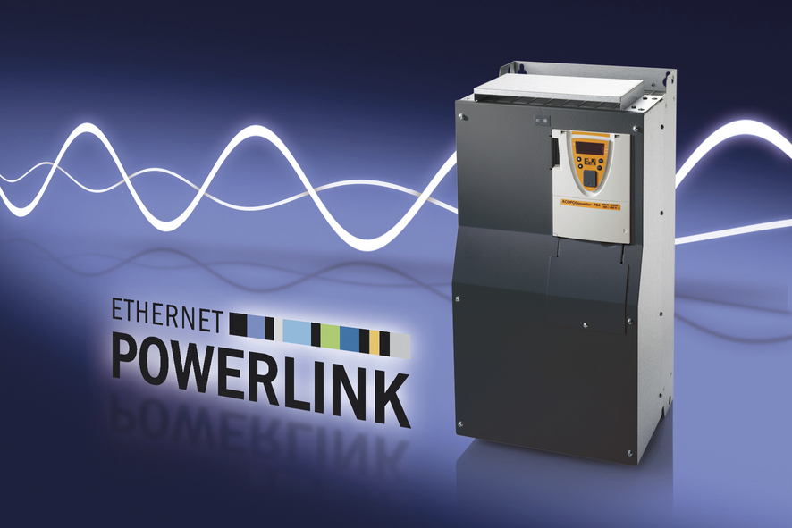
ACOPOSinverter P84 with integrated POWERLINK interface for the power range 0.37 to 500 kW.

Acerca de B&R
B&R, empresa perteneciente al Grupo ABB y con sede en Austria, es líder mundial en automatización industrial. B&R combina tecnología de vanguardia con ingeniería avanzada para proporcionar a usuarios de todos los sectores soluciones completas para la automatización de máquinas y fábricas, Motion Control, HMI y tecnología de seguridad integrada. El catálogo de productos se completa con estándares de comunicación de IoT industrial que incluyen OPC UA, POWERLINK y openSAFETY. Gracias a su única herramienta de software Automation Studio, B&R redefine constantemente el futuro de la ingeniería de automatización. El espíritu innovador que mantiene a B&R a la vanguardia de la automatización industrial está impulsado por el compromiso de simplificar los procesos y superar las expectativas de los clientes.Para más información, visite www.br-automation.com.
Para más información, visite www.br-automation.com.

